ĐẶT VẤN ĐỀ
1. Lí do chọn đề tài:
Chương trình Toán 1 bộ sách Cánh diều là một bộ phận quan trọng trong chương trình giáo dục phổ thông mới 2018 với 5 bộ sách giáo khoa. Trường chúng tôi đã lựa chọn bộ sách giáo khoa Cánh diều. Sách giáo khoa Toán 1 bộ Cánh diều kế thừa những ưu điểm của chương trình và sách giáo khoa cũ, đồng thời, làm mới kiến thức để phù hợp với sự phát triển về tâm sinh lí của trẻ em Việt Nam và xu thế phát triển của giáo dục thế giới.
Sách Toán lớp 1 bộ sách Cánh diều biên soạn bám sát theo quan điểm chung, đảm bảo tính cơ bản, sáng tạo và thực tiễn.
Dạy và học Toán 1 bộ sách Cánh diều theo chương trình GDPT mới là một vấn đề được nhiều người quan tâm và dày công nghiên cứu. Bản thân tôi, đây là năm thứ ba vừa dạy vừa nghiên cứu, tôi thấy SGK Toán 1 đã quán triệt cơ sở toán học hiện đại, giúp phát triển năng lực tư duy của mọi học sinh và phát huy được sự sáng tạo ở từng học sinh, phù hợp với khả năng nhận thức của các em, có nhiều nội dung vận dụng Toán học vào cuộc sống.
Sách giáo khoa Toán 1 Cánh diều được thiết kế mới từ hình thức đến nội dung (trình bày rõ ở phần sau).
Một trong những mạch kiến thức quan trọng của Toán 1 bộ sách Cánh diều là hình thành và rèn kĩ năng đọc, viết, so sánh các số đến 100; cộng, trừ không nhớ các số trong phạm vi 100. Đây là những kiến thức kĩ năng hết sức cơ bản, nó chính là nền tảng để học sinh hình thành kiến thức, kĩ năng về số học khi học sinh học lên các lớp trên. Đối với học sinh lớp 1, các em có khả năng tiếp thu những kiến thức, kĩ năng này rất nhanh nhưng nếu giáo viên không có những biện pháp tích cực, không khơi gợi hết khả năng sẵn có trong từng học sinh thì việc hình thành kiến thức, kĩ năng trên lớp cũng gặp không ít khó khăn. Mỗi học sinh là một cá thể riêng biệt. Đòi hỏi người giáo viên phải biết thiết kế từng câu hỏi cho từng dạng bài tập sao cho phát huy hết khả năng tự học, tự sáng tạo của từng học sinh là một điều rất khó. Bởi lẽ học sinh lớp 1 mới đang học chữ, tư duy còn cụ thể, mang tính trực quan, chú ý chưa bền, khả năng ghi nhớ chưa cao; so sánh, sắp xếp, phân tích lựa chọn còn hạn chế. Trong khi đó, chương trình mới này đòi hỏi các thầy cô lựa chọn phương pháp để học sinh kiến tạo bài giảng sao cho hiệu quả nhất. Kênh hình được chú trọng, làm bật lên bài giảng. Từ kênh hình đó, học sinh vận dụng vào làm bài tập một cách sáng tạo nhất. Vậy làm thế nào để hình thành và rèn kĩ năng so sánh các số có hai chữ số cho học sinh lớp 1 một cách dễ hiểu, dễ nhớ, nhanh và chính xác? Trong sáng kiến này, tôi mạnh dạn trình bày: "Biện pháp nâng cao chất lượng dạy so sánh các số có hai chữ số theo hướng phát triển năng lực cho học sinh lớp 1." Xin phép được chia sẻ cùng đồng nghiệp.
2. Mục đích nghiên cứu:
Tìm hiểu nội dung chương trình SGK Toán 1 bộ sách Cánh diều và thực trạng dạy học Toán 1, đặc biệt tìm hiểu sâu về thực trạng dạy so sánh các số có hai chữ số; nghiên cứu và tìm các biện pháp giúp học sinh hình thành và rèn kĩ năng so sánh các số có hai chữ số một cách dễ hiểu, dễ nhớ, nhanh, chính xác. Đồng thời rút ra bài học kinh nghiệm cho bản thân và cho đồng nghiệp trong quá trình dạy Toán 1. Đặc biệt trong năm học 2022 - 2023, nội dung dạy so sánh số thì không mới nhưng phương pháp thì phải mới. Nếu GV không mở rộng và khắc sâu kiến thức cho các em thì khi gặp dạng bài này các em rất lúng túng.
3. Đối tượng và phạm vi nghiên cứu:
- Sáng kiến tập trung nghiên cứu một số phương pháp; hình thức tổ chức dạy học, tập trung vào việc hình thành và rèn kĩ năng so sánh các số có hai chữ số.
- Phạm vi nghiên cứu: Học sinh lớp 1
4. Phương pháp nghiên cứu:
Trong quá trình thực hiện đề tài, tôi đã sử dụng các phương pháp sau:
- Phương pháp nghiên cứu tài liệu
Nghiên cứu tổng thể nội dung chương trình GDPT mới 2018, nghiên chương trình Toán 1 bộ sách Cánh diều, mục tiêu của dạy học Toán 1 nói chung và nghiên cứu kĩ nội dung dạy học về so sánh các số có hai chữ số.
- Phương pháp điều tra, phân tích
Điều tra thực trạng dạy học để thấy những hạn chế của giáo viên và học sinh khi dạy học phần kiến thức kĩ năng này trong năm học đầu tiên thực hiện chương trình SGK mới, sau đó phân tích nguyên nhân để tìm biện pháp khắc phục.
- Phương pháp thực nghiệm
Tiến hành thực nghiệm các biện pháp trong quá trình dạy học.
- Phương pháp thống kê kết quả
Khảo sát, thống kê kết quả các biện pháp đã thực hiện.
- Phương pháp tổng kết kinh nghiệm
Tổng kết rút ra những bài học kinh nghiệm.
5. Những điểm mới của sáng kiến:
5.1. Tính mới, tính sáng tạo của sáng kiến:
+ Hình thành kiến thức so sánh các số có hai chữ số với nội dung cơ bản, tập trung rèn luyện kĩ năng so sánh, biến kĩ năng thành kĩ xảo và biết vận dụng trong cuộc sống hàng ngày. Học sinh được rèn luyện làm các bài tập ở các dạng bài, dạng đề khác nhau. Bài học chính khoá mang nội dung chính thì bài học ở buổi 2 là luyện tập thực hành và vận dụng nâng cao. Thay đổi và sáng tạo các hình thức tổ chức dạy học để học sinh được thoải mái, vui vẻ, phát huy được tính tích cực của học sinh và giờ học có chất lượng.
+ Tìm hiểu kĩ mục đích của việc dạy học là nâng cao chất lượng đại trà, giảm thiểu học sinh yếu, phát hiện hs năng khiếu để từ đó tôi có kế hoạch thiết kế từng bài dạy so sánh số có hai chữ số theo hướng phát huy năng lực của từng học sinh.
+ GV khai thác triệt để tính năng ưu việt của đồ dùng dạy học tự làm, của công nghệ thông tin không lạm dụng quá mức. Học sinh được làm quen với phương tiện dạy học hiện đại.
5.2. Khả năng áp dụng của sáng kiến
Tôi xác định khi viết sáng kiến này, tôi tập trung nghiên cứu một số biện pháp có nội dung trọng tâm:
+ Củng cố và khắc sâu cách so sánh các số trong phạm vi 10 làm cơ sở cho việc so sánh số có hai chữ số sau này
+ Củng cố và khắc sâu cấu tạo số có hai chữ số từ 10 đến 20
+ Củng cố và khắc sâu cách so sánh các số trong phạm vi 20 làm cơ sở cho việc so sánh số có hai chữ số sau này
+ Các biện pháp đã thực hiện khi dạy so sánh các số có hai chữ số theo hướng phát triển năng lực của học sinh.
5.3. Lợi ích thiết thực của sáng kiến:
+ Học sinh được rèn kĩ năng so sánh số có hai chữ số, được phát triển năng khiếu môn học, được rèn tư duy và phản xạ nhanh.

GIẢI QUYẾT VẤN ĐỀ
1. Cơ sở lí luận
Sau hơn 30 năm đổi mới, đất nước ta đã vượt qua nhiều khó khăn, thách thức, đạt được những thành tự to lớn, có ý nghĩa lịch sử. Nước ta đã thoát khỏi tình trạng kém phát triển, bước vào nhóm nước đang phát triển có thu nhập trung bình. Tuy nhiên, những thành tựu về kinh tế nước ta chưa chắc và bền vững. Để đảm bảo phát triển bền vững, nhiều quốc gia đã không ngừng đổi mới giáo dục để nâng cao chất lượng nguồn nhân lực, trang bị cho các thế hệ tương lai nền tảng văn hoá vững chắc và năng lực thích ứng cao trước mọi biến động của thiên nhiên và xã hội. Đổi mới giáo dục đã trở thành nhu cầu cấp thiết và xu thế mang tính toàn cầu.
Trong bối cảnh đó, Hội nghị lần thứ 8 Ban Chấp hành Trung ương Đảng Cộng sản Việt Nam (khóa XI) đã thông qua:
+ Nghị quyết số 29/NQ-TW ngày 4 tháng 11 năm 2013 về đổi mới căn bản, toàn diện giáo dục và đào tạo nêu rõ: “Đối với GDPT, tập trung phát triển trí tuệ, thể chất, hình thành phẩm chất, năng lực công dân, phát hiện và bồi dưỡng năng khiếu, định hướng nghề nghiệp cho HS. Nâng cao chất lượng giáo dục toàn diện, chú trọng giáo dục lí tưởng, truyền thống, đạo đức, lối sống, ngoại ngữ, tin học, năng lực và kĩ năng thực hành, vận dụng kiến thức vào thực tiễn. Phát triển khả năng sáng tạo, tự học, khuyến khích học tập suốt đời”.
+ Quốc hội đã ban hành Nghị quyết số 88/2014/QH13 ngày 28 tháng 11 năm 2014 về đổi mới chương trình, sách giáo khoa giáo dục phổ thông, góp phần đổi mới căn bản, toàn diện giáo dục và đào tạo. Góp phần chuyển nền giáo dục nặng về truyền thụ kiến thức sang nền giáo dục phát triển toàn diện cả về phẩm chất và năng lực, hài hoà đức, trí, thể, mĩ và phát huy tốt nhất tiềm năng của mỗi học sinh.”
+ Ngày 27 tháng 3 năm 2015, Thủ tướng Chính phủ đã ban hành Quyết định số 404/QĐ-TTg phê duyệt đề án đổi mới chương trình, sách giáo khoa giáo dục phổ thông.
2. Thực trạng của vấn đề:
Chương trình mới khai thác bài so sánh số dựa trên kênh hình và các bài tập trải nghiệm gắn liền với thực tiễn. Tuy nhiên hệ thống bài tập để rèn luyện so sánh số có 2 chữ không nhiều.
Qua thực tế giảng dạy 3 năm học cũng như qua điều tra thực trạng, tôi thấy muốn học sinh so sánh số tốt thì các em cần nắm chắc cấu tạo số. Trong khi đó việc hình thành số có hai chữ số cũng gặp không ít khó khăn
Khi phân tích cấu tạo số có hai chữ số, có học sinh hiểu 49 gồm 4 và 9 (bài 5 - 106.)
Về so sánh số, tôi cũng gặp không ít những sai sót ở học sinh, nhiều khi các em còn so sánh bằng cảm tính.
- Ví dụ: có em viết 39 > 40 hoặc 55 = 33.
Rõ ràng ở đây, ngoài việc các em không nắm vững cấu tạo số mà các em còn chưa nắm chắc cách so sánh các số có hai chữ số.
Khi đếm hoặc điền số vào dãy mà có sự chuyển hàng chục thì học sinh rất khó xác định để điền.
Tóm lại, muốn học sinh so sánh số đúng GV cần cho học sinh nắm chắc cấu tạo số có hai chữ số, hiểu thế nào là số, thế nào là chữ số.
Đặc biệt, đối với học sinh lớp 1, nhất là đối với những học sinh khả năng toán hạn chế, nếu giáo viên không có phương pháp, biện pháp hướng dẫn cụ thể thì các em gặp không ít khó khăn trong học toán và có những sai lầm trong tư duy toán học.
Kết quả khảo sát lớp 1A đầu năm học 2022 – 2023:
Lớp | Số HS được KT | Kết quả kiểm tra
Lớp | Số HS được KT | Điểm 9 - 10 |  | Điểm 7 - 8 |  | Điểm 5 - 6 |  | Điểm dưới 5
Lớp | Số HS được KT | SL | % | SL | % | SL | % | SL | %
1A | 26 | 6 | 23,1 | 10 | 38,5 | 6 | 23,1 | 4 | 15,4
3. Các biện pháp đã sử dụng để nâng cao chất lượng dạy học:
3.1. Nghiên cứu cấu trúc một bài học:
Cấu trúc mỗi bài thường có bốn phần:
1. Phần Khám phá giúp HS tìm hiểu kiến thức mới.
2. Phần Hoạt động giúp HS thực hành kiến thức ở mức độ đơn giản.
3. Phần Trò chơi giúp HS thực hành, củng cố kiến thức.
4. Phần Luyện tập giúp HS ôn tập, vận dụng, mở rộng kiến thức thông qua hệ thống các bài tập cơ bản và nâng cao.
Tiến trình dạy học môn Toán
* HĐ1: Khởi động
- Giúp học sinh làm quen với chủ đề của tiết học
*HĐ2: Khám phá
- Giúp học sinh tự khám phá, phát hiện và chiếm lĩnh kiến thức mới.
*HĐ3: Thực hành, luyện tập, trải nghiệm
- Giúp học sinh vận dụng được những kiến thức mới vào các bài tập, tình huống cụ thể, nhằm củng cố kiến thức đã học từ đó hình thành các kĩ năng thực hành, luyện tập và phát triển năng lực học tập.
*HĐ4: Trò chơi (Củng cố)
- Nhằm giúp học sinh củng cố, nắm chắc hơn kiến thức, kĩ năng và nội dung bài học.
+ Ta có thể thấy 4 hoạt động đó được tóm tắt qua sơ đồ sau:
Thực hành
Phân tích, rút ra bài học
Vận dụng
Khám phá

Tiến trình 1 tiết dạy theo chương trình giáo dục phổ thông mới khác so với chương trình 2000. Muốn vậy, người giáo viên thực hiện tốt sứ mệnh cao cả của mình trong việc thực hiện chương trình mới phải đảm bảo yêu cầu về kiến thức, về năng lực về phẩm chất của từng học sinh. Chúng ta cùng nhìn ngắm chân dung con người phát triển toàn diện theo chương trình Giáo dục phổ thông mới 2018 để từ đó đưa ra các biện pháp thực hiện hiệu quả nhất
3.2. Nghiên cứu, đổi mới phương pháp dạy học theo hướng tích cực hoá hoạt động của học sinh:
+ Trong quá trình dạy học, GV là chủ thể tổ chức, điều khiển và HS là chủ thể hoạt động học tích cực chủ động và sáng tạo. GV phải cải tiến không ngừng PPDH và giúp HS cải tiến PP học thông qua các hoạt động: Khởi động, khám phá, thực hành, vận dụng, trò chơi.
+ Không có PPDH nào là vạn năng; mỗi phương pháp đều có giá trị riêng của nó. Tính hiệu quả hay không hiệu quả của phương pháp phụ thuộc vào người dạy. Nếu GV biết cách kết hợp và bổ sung các PPDH cho nhau thì sẽ tránh sự nhàm chán và tạo sự năng động trong cách nghĩ, cách làm của HS.
+ Phải tổ chức cho học sinh hoạt động (với đồ vật thật, mô hình, kí hiệu toán học,…). Cần tạo hứng thú học toán cho học sinh bằng việc tổ chức các trò chơi học tập, xây dựng các tình huống kích thích, cuốn hút học sinh vào các hoạt động học tập.
+ Cần tổ chức quá trình dạy học theo hướng kiến tạo, trên cơ sở tạo dựng các tình huống có vấn đề, trong đó học sinh dựa trên vốn hiểu biết, kinh nghiệm sẵn có, được tham gia tìm tòi, phát hiện, suy luận giải quyết vấn đề, tự chiếm lĩnh kiến thức.
+ Việc dạy học phải gắn với các tình huống thực mà học sinh được trải nghiệm.
+ Phương pháp dạy học trực quan – Dạy học theo hướng phát huy tính tích cực học tập của học sinh đòi hỏi phải tăng cường sử dụng phương tiện và đồ dùng dạy học. Đồ dùng dạy học để học sinh khám phá, thực hành, vận dụng và nâng cao. Học sinh tự làm việc trên bộ đồ dùng là cách làm hiệu quả nhất và đó là một hoạt động trải nghiệm bổ ích. Tổ chức làm việc trong nhóm tạo môi trường hợp tác giữa trò với trò, giữa cô với trò, qua đó hình thành tri thức một cách chủ động, tự tin và khích lệ các nhóm làm việc hăng say.
3.3. Nghiên cứu cách dạy học theo định hướng hướng phát triển năng lực của từng học sinh:
- Một là, dạy học thông qua tổ chức liên tiếp các hoạt động học tập, giúp học sinh tự khám phá những điều chưa biết chứ không thụ động tiếp thu những tri thức được sắp đặt sẵn. Giáo viên là người tổ chức và chỉ đạo học sinh tiến hành các hoạt động học tập phát hiện kiến thức mới, vận dụng sáng tạo kiến thức đã biết vào các tình huống học tập hoặc tình huống thực tiễn...
- Hai là, chú trọng rèn luyện cho học sinh biết khai thác sách giáo khoa và các tài liệu học tập, biết cách tự tìm lại những kiến thức đã có, suy luận để tìm tòi và phát hiện kiến thức mới... Định hướng cho học sinh cách tư duy như phân tích, tổng hợp, đặc biệt hoá, khái quát hoá, quy lạ về quen… để dần hình thành và phát triển tiềm năng sáng tạo của mỗi HS.
- Ba là, tăng cường phối hợp học tập cá thể với học tập hợp tác, lớp học trở thành môi trường giao tiếp GV - HS và HS - HS nhằm vận dụng sự hiểu biết và kinh nghiệm của từng cá nhân, của tập thể trong giải quyết các nhiệm vụ học tập chung.
- Bốn là, chú trọng đánh giá kết quả học tập theo yêu cầu cần đạt của chương trình trong suốt tiến trình dạy học thông qua hệ thống câu hỏi, bài tập (đánh giá lớp học). Chú trọng phát triển kỹ năng tự đánh giá và đánh giá lẫn nhau của học sinh với nhiều hình thức như theo lời giải/đáp án mẫu, theo hướng dẫn, hoặc tự xác định tiêu chí để có thể tìm được nguyên nhân và nêu cách sửa chữa các sai sót (tạo điều kiện để học sinh tự bộc lộ, tự thể hiện, tự đánh giá).
3.4. Các biện pháp đã thực hiện khi dạy so sánh các số có hai chữ số.
* Tạo hứng thú khởi động và khám phá bài học bằng các tình huống trong cuộc sống:
Quan điểm của các nhà viết sách Toán lớp 1 bộ Cánh diều là: Mang cuộc sống vào bài học, đưa bài học vào cuộc sống nên tất cả các ví dụ đều xuất phát từ thực tiễn. Tôi xin chia sẻ một số cách khám phá bài học qua các tình huống có vấn đề như sau:
Khi so sánh các số trong phạm vi 10, học sinh so sánh nhờ vào vị trí số trong dãy số đã cho. Ngoài ra còn dựa vào cấu tạo số và dựa vào cách hình thành số. Khi so sánh các số có hai chữ số thì cách làm tương tự như vậy nhưng vòng số được mở rộng. Không thể dựa vào trực giác mà chủ yếu dựa vào thứ tự (vị trí) số trong dãy số. Bên cạnh đó tôi hướng dẫn học sinh tổng hợp cách so sánh số khi không xác định vị trí số trong dãy mà dựa vào cấu tạo của các số có hai chữ số. Một trong những yếu tố giúp học sinh so sánh số có 2 chữ số đúng và nhanh thì học sinh phải thuộc các số từ 0 đến 100.
- Khi dạy bài: So sánh các số trong phạm vi 100 trang 109, tôi tiến hành như sau:
* Khởi động:
+ Em quan sát tranh và thảo luận nhóm đôi:
- Các bạn trong tranh đang làm gì? Hãy chia sẻ suy nghĩ của mình với bạn trong nhóm.
- HS chia sẻ: Các bạn đang chơi trò chơi xếp số (Các bạn đang thiết kế chiếc thang dây với thứ tự các bậc thang)
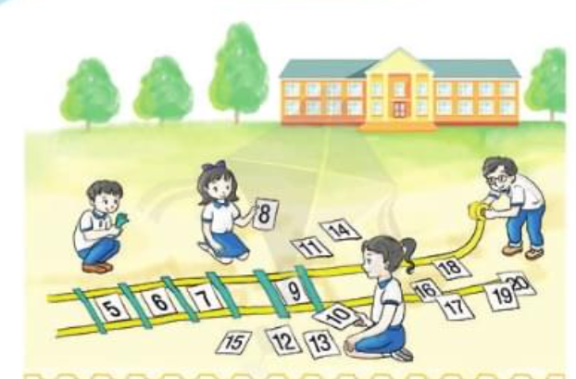
* Hình thành kiến thức:
+ So sánh các số trong phạm vi 30
Vòng số từ 1 đến 10
+ Trải nghiệm cùng đoàn tàu: cả lớp cùng hát vang bài: Một đoàn tàu

10
1
- Chia sẻ: Người đi đầu là ai? (là chú lái tàu)
- Đoàn tàu có bao nhiêu toa tàu? Các em sẽ lên toa tàu nào đây? (HS chia sẻ ý kiến)
- Tôi gọi: 1 em lên đứng ở vị trí bác lái tàu và 3 em lên đứng ở vị trí các toa tàu mà mình sẽ lên. (Chẳng hạn: toa 3 và 8)
- Quan sát và nhận xét đứng của 2 bạn: 3 ở vị trí nào so với 8? Và ngược lại?
- HS: 3 đứng trước 8, 8 đứng sau 3
Nói: 3 bé hơn 8; 8 lớn hơn 3
Viết 3 < 8; 8 > 3
- GV chốt: 3 bé hơn 8; cô viết 3 < 8.
8 lớn hơn 3; cô viết 8 > 3
Vòng số từ 11 đến 19
- Trải nghiệm: Chọn áo cho chim cánh cụt
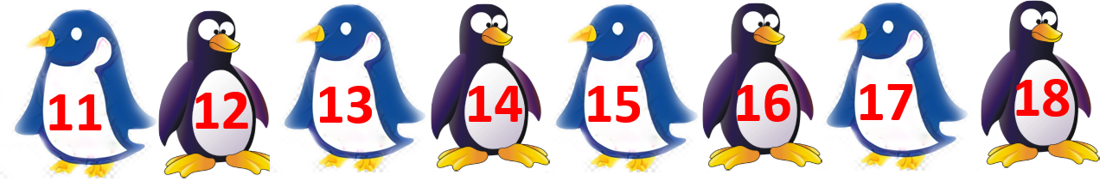

+ Tôi gọi 1 HS đọc số trên áo của chim cánh cụt.
+ GV: Chim cánh cụt chuẩn bị tham gia cuộc thi thể thao, mỗi em hãy chọn 1 chiếc áo cho chú nhé.
+ Tôi mời 2 bạn lên chọn áo cho chim cánh cụt. HS tham gia.
+ Chẳng hạn: áo mang số 14 và 17
- Hãy so sánh vị trí số trên áo của hai chú:
+ 14 đứng trước 17; 14 bé hơn 17 nên 14 < 17
+ 17 đứng sau 14; 17 lớn hơn 14 nên 17 > 14
- Hãy chọn cho mình 1 khinh khí cầu mang số thứ tự mà mình yêu thích nhé! (Hoặc em chọn về màu của khinh khí cầu mà mình thích)
- Tôi gọi 2 học sinh lên tham gia trải nghiệm.
+ So sánh các số trong phạm vi 100
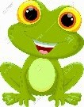
- Trải nghiệm: Học bài cùng ếch con

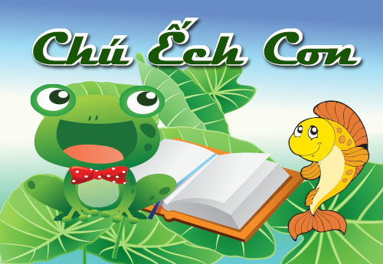

67
66
65
64
633
62

+ GV: Chú ếch con đang chuẩn bị ngồi học bài thì ếch mẹ bảo: Đọc cho mẹ các số trên lá sen. Mẹ có 1 câu đố nhỏ như này nhé: Mẹ muốn hái 2 lá sen về gói cốm biếu ông bà nội ngoại. Mẹ muốn hái lá sen số 62 và lá sen số 67. Dựa vào vị trí sắp xếp, con cho mẹ biết con sẽ hái lá sen nào trước ?

+ Ếch con hăng hái: Con hái lá sen số 62 trước, hái lá sen số 67 sau. Vì số 62 đứng trước số 67.
+ Ếch mẹ: Oa! Ếch con của mẹ đáng khen quá! Mẹ sẽ cố gắng làm mẻ cốm thật ngọn để gói trong lá sen mà ếch conđã hái cho mẹ. Ông bà sẽ rất vui đó con yêu ah.
+ Bạn nào thích hái lá sen giống ếch con nào?
+ HS thi nhau chia sẻ.
+ Vận dụng: Dãy số trên lá sen có gì giống và khác nhau?
+ So sánh: 63 và 65; 67 với 65…
+ HS vận dụng và chia sẻ.
* Cơ hội học tập trải nghiệm và phát triển năng lực cho học sinh:
- Thông qua việc so sánh hai số sử dụng quan hệ lớn hơn, bé hơn, bằng nhau kí hiệu (> , < , = ) Học sinh có cơ hội được phát triển năng lực mô hình hóa toán học, năng lực lập luận và toán học, năng lực giao tiếp toán học.
- Thông qua việc sử dụng hình ảnh, học sinh có cơ hội phát triển năng lực sử dụng công cụ và phương tiện học toán.
=> Như vậy, đã đảm bảo triết lí: Đưa cuộc sống vào bài học, mang bài học đến cuộc sống.
*** Sáng tạo trong các tiết học ở buổi 2:

*Ví dụ 1:
a. GV đưa ra hai nhóm: một nhóm 16 quả cà chua và một nhóm 19 quả cà chua để học sinh quan sát, nhận xét 16 < 19, 19 > 16
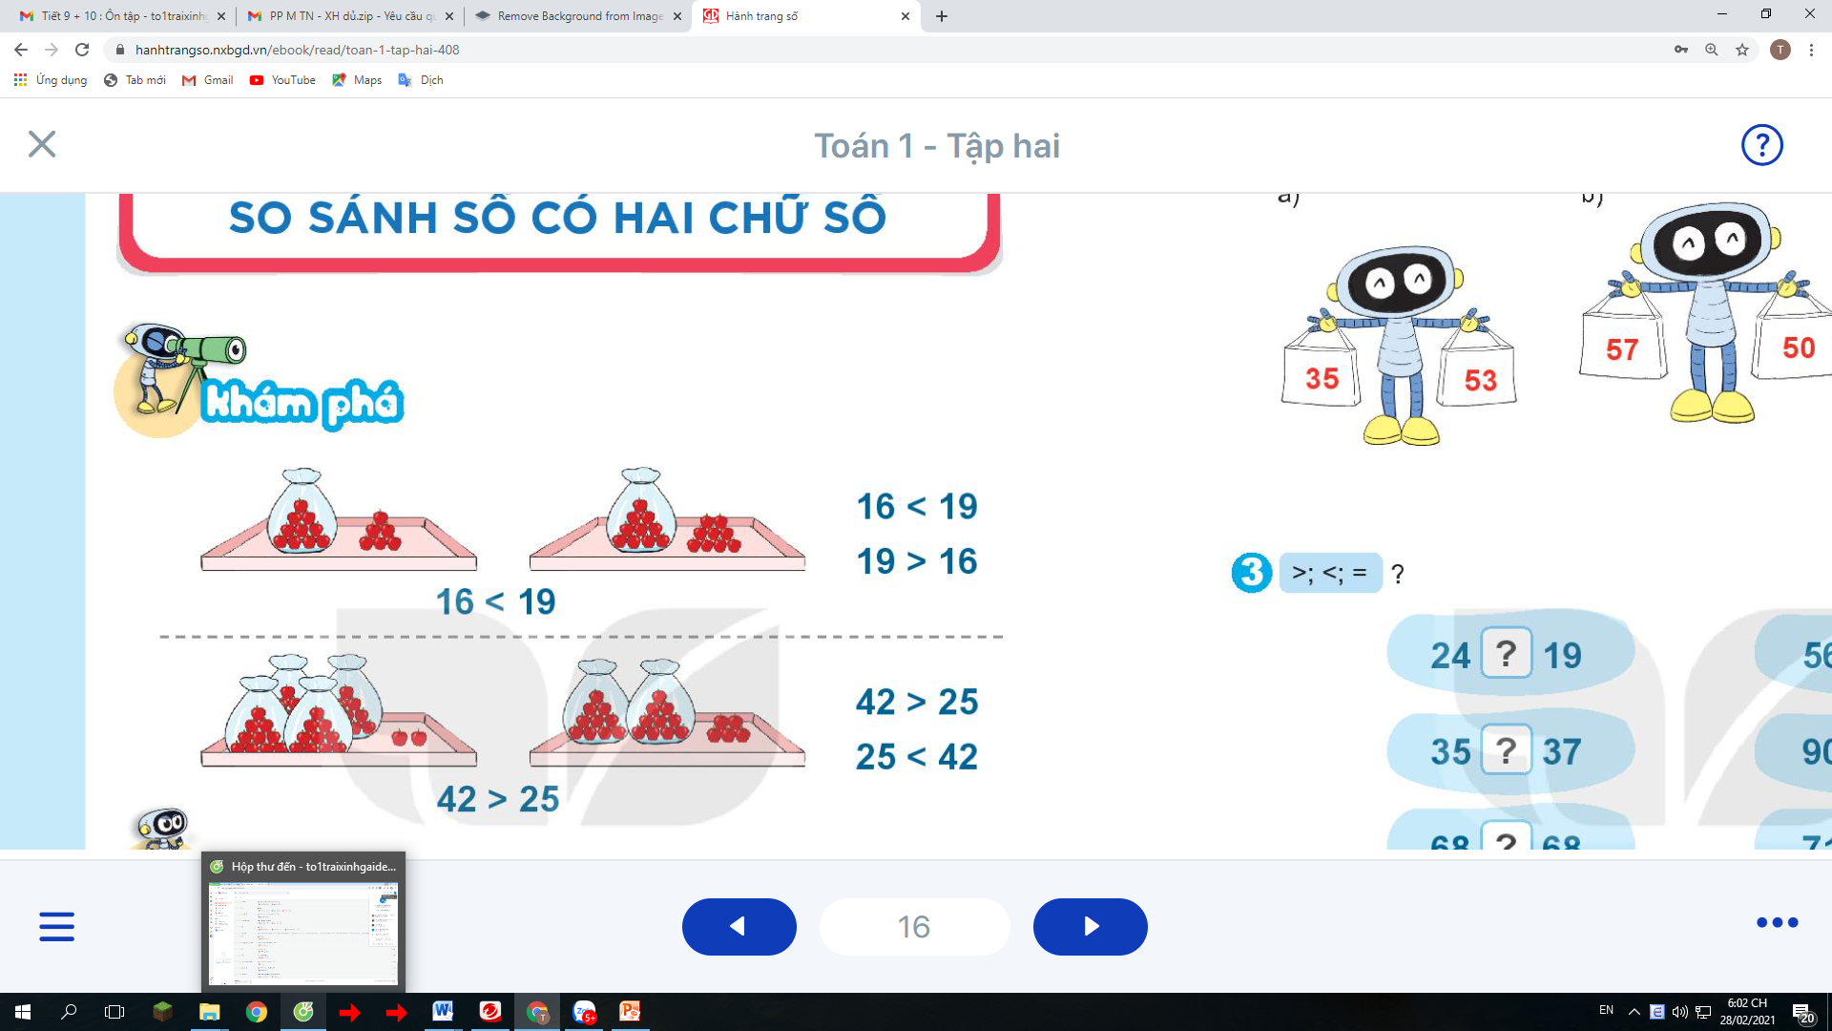

16 < 19

- Học sinh đếm số quả cà chua, nhận biết 16 ít hơn 19 quả cà chua bằng câu hỏi:
+ Nhóm thứ nhất có bao nhiêu quả cà chua? (16 quả)
- GV ghi bảng: 16
+ Nhóm thứ hai có bao nhiêu quả cà chua ? (19 quả)
- GV ghi bảng: 19
+ So sánh số quả cà chua ở 2 nhóm với nhau? (16 quả ít hơn 19 quả, 19 quả nhiều hơn 16 quả)
+ Hãy biểu thị số quả cà chua bằng phép so sánh?
- GV viết dấu < vào giữa 2 số 16 và 19
+ Nhận xét: Hai số 16 và 19 có gì giống nhau? (16 và 19 cùng có 1 chục, 6 đơn vị < 9 đơn vị)
- GV viết: Vậy 16 < 19 và 19 > 16
* Ví dụ 2 :
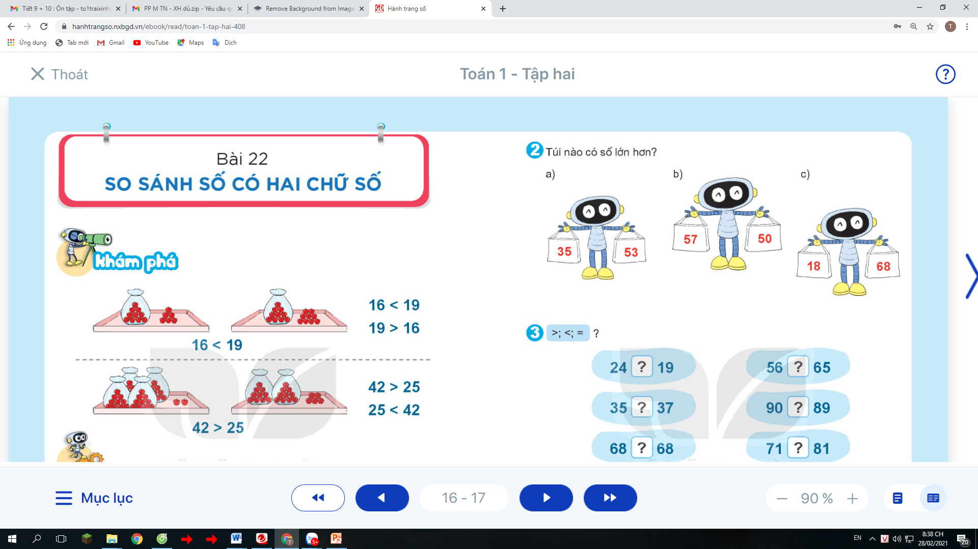

- Bạn Rô-bốt ở phần a có 2 túi, túi nào có số lớn hơn ? Túi 53 lớn hơn túi 35.
- Vì sao: 5 chục lớn hơn 3 chục nên 53 > 35. Túi ở bên tay trái Rô-bốt có số lớn hơn.
- Phần b và c: Tôi thay đổi hình thức chữa bài bằng cách: HS viết số chứa túi lớn hơn vào bảng con. Sau đó đổi chéo kiểm tra. Sau đó giải thích cách lựa chọn.
+ Nâng cao: Tôi đổi yêu cầu : Xác định túi có số bé hơn ?
- HS làm việc cá nhân và giải thích cách chọn túi có số bé hơn.
- Học sinh làm dạng bài chọn số có túi lớn hơn với số đã cho là hai số thành thạo thì các con sẽ vận dụng làm tốt hơn ở bài tập so sánh trong một nhóm số.
* Ví dụ 3:
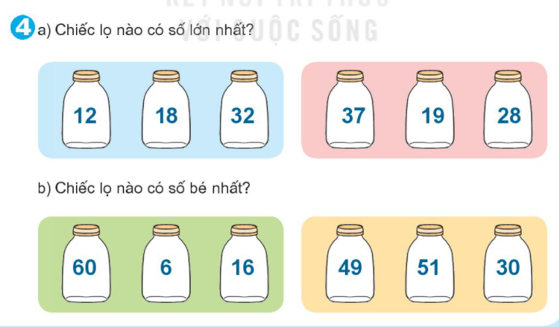
a. Chiếc lọ nào có số lớn nhất?

b. Chiếc lọ nào có số bé nhất?

- Với bài tập này học sinh chia sẻ cách chọn chiếc lọ có số lớn nhất ở phần a và chiếc lọ có số bé nhất ở phần b.
- Hãy nêu cách chọn số ở từng phần?
- Học sinh chia sẻ cách chọn:
+ Đọc nhẩm các số có trên chiếc lọ số đó lớn hơn. Nếu chữ số hàng chục như nhau thì so sánh tiếp các chữ số hàng đơn vị, chữ số hàng đơn vị lớn hơn thì số đó lớn hơn.
+ Từ đó tìm ra chiếc lọ có số lớn nhất, chiếc lọ có số bé nhất.
+ Phần a: - HS 1: Chiếc lọ ghi số 32 có 3 chục > 1 chục = 1 chục nên chiếc lọ mang số 32 là lớn nhất.
- HS 2: Chiếc lọ ghi số 37 có 3 chục > 2 chục và > 1 chục nên chiếc lọ mang số 37 là lớn nhất.
+ Phần b: - HS 1: Chiếc lọ mang số 6 là bé nhất vì 6 là số có 1 chữ số, còn 60 và 16 là số có 2 chữ số.
- HS 2: Chiếc lọ mang số 30 là bé nhất vì 3 chục < 4 chục và < 5 chục nên chiếc lọ mang số 30 là bé nhất.
- Học sinh vận dụng so sánh tìm ra số lớn nhất hoặc số bé nhất trong một nhóm số chính xác thì gặp dạng bài sắp xếp số theo thứ tự các em làm sẽ thuận lợi hơn rất nhiều.
Cũng bằng cách này, HS vận dụng sắp xếp các số theo thứ tự từ bé đến lớn hoặc từ lớn đến bé.
Ví dụ bài 2 trang 111 :
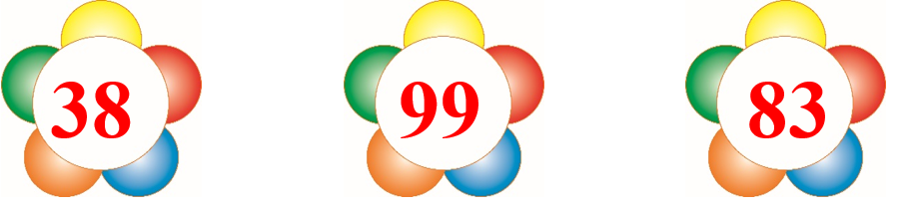

- Số bé nhất là :…..
- Số lớn nhất là :…..
- Sắp xếp theo thứ tự từ bé đến lớn :…………………………………
+ Học sinh nắm chắc cách so sánh lựa chọn nhóm 2 số với nhau thì các em vận dụng nhóm 3 số sẽ đơn giản hơn nhiều. Học sinh biết khái quát được vấn đề đưa ra là nhận biết chữ số chỉ chục (hoặc chữ số chỉ đơn vị). Từ đó các em biết lựa chọn để so sánh rồi sắp xếp số.
3.5. Kiến tạo bài học theo hướng phát triển năng lực của học sinh:
Như tôi đã phân tích các ví dụ điển hình về so sánh số có hai chữ số một cách khá tường minh. Tôi hướng dẫn học sinh khám phá bài học theo hướng trải nghiệm và tích hợp phù hợp với sự phát triển năng lực của từng em. Bởi toán học xuất phát từ thực tiễn, nó quay lại giải quyết tình huống gắn với ý nghĩa thực tế. Đảm bảo tính vừa sức và tâm lí lứa tuổi. Các bài tập về so sánh số có rất nhiều dạng bài. Tôi tự thiết kế ra bộ số thần kì để dạy các em kiến tạo ra nhiều dạng bài so sánh số có hai chữ số. Bộ đồ dùng này như một kênh hình, không chỉ tạo hứng thú học tập cho học sinh mà còn như một phương tiện dạy học. Các bài tập có độ mở lớn, đảm bảo phân hoá người học.
Dạng bài: Điền > < = ?
* Mức 1: Tôi gắn các thẻ số lên bảng theo các dạng bài:
- Dạng 1: So sánh số có hai chữ số có cùng chữ số chỉ chục.
+ Tôi chọn học sinh tiếp thu ở mức đại trà và những học sinh tiếp thu chậm hơn 1 chút. Vì đây là dạng bài cơ bản. Mỗi nhóm chọn 5 bạn. Tôi yêu cầu: Cô có các số có 2 chữ số có cùng số chỉ chục, hãy kiến tạo các phép so sánh từ các số này. Tôi cho mỗi tổ 1 bộ thẻ số chỉ chục khác nhau, học sinh thoả sức kiến tạo các phép so sánh. Trong thời gian 5 phút, thi đua xem tổ nào kiến tạo được nhiều thì tổ đó chiến thắng. Sau đó, cả lớp cùng kiểm tra đánh giá. Đây chính là thay đổi hình thức đánh giá: bạn đánh giá bạn, đánh giá lẫn nhau. Muốn đánh giá lẫn nhau thì các em phải hiểu cách làm. Từ đó đánh giá bài bạn đúng hay sai.
+ Nêu lí do: Tại sao em chọn dấu đó để điền? (HS chia sẻ cách làm)
+ Phát triển năng lực: Bạn nào kiến tạo được phép so sánh khác ?
Các em chia sẻ nhiều cách: - So sánh 3 số: 12 < 13 < 14;
- So sánh 4 số : 14 < 16 < 18 < 19; …
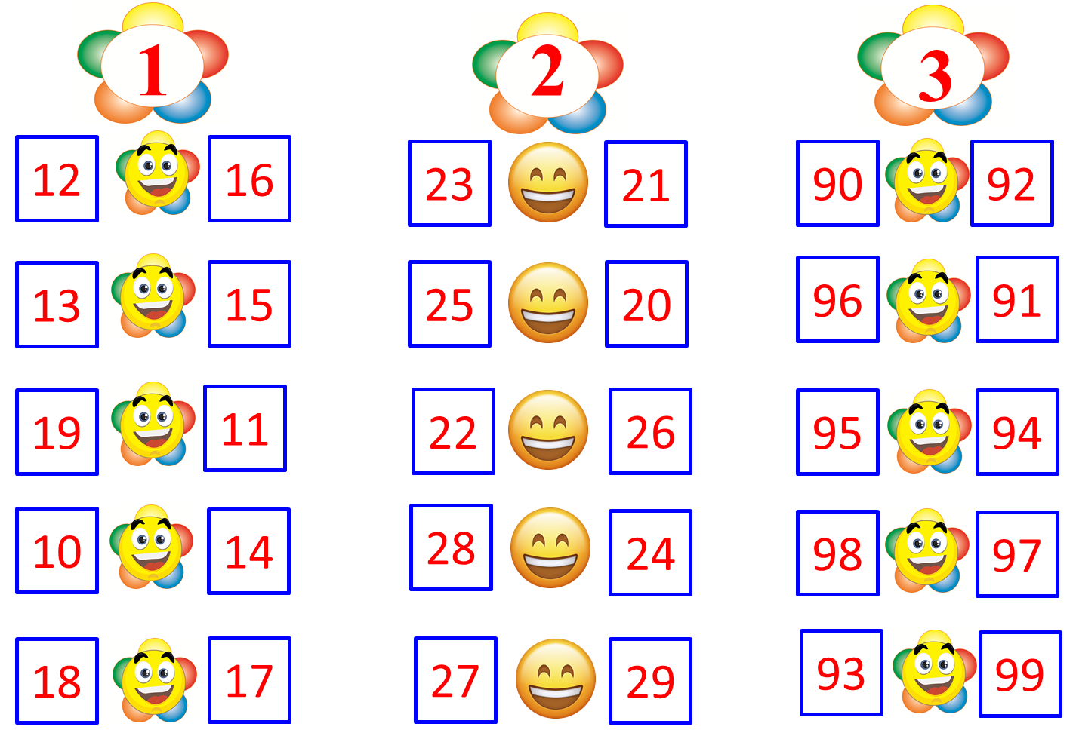

- Dạng 2: So sánh số có hai chữ số có cùng chữ số khác chục và khác đơn vị. Tiến hành tương tự. Dạng bài này dành cho đối tượng học sinh khá giỏi.
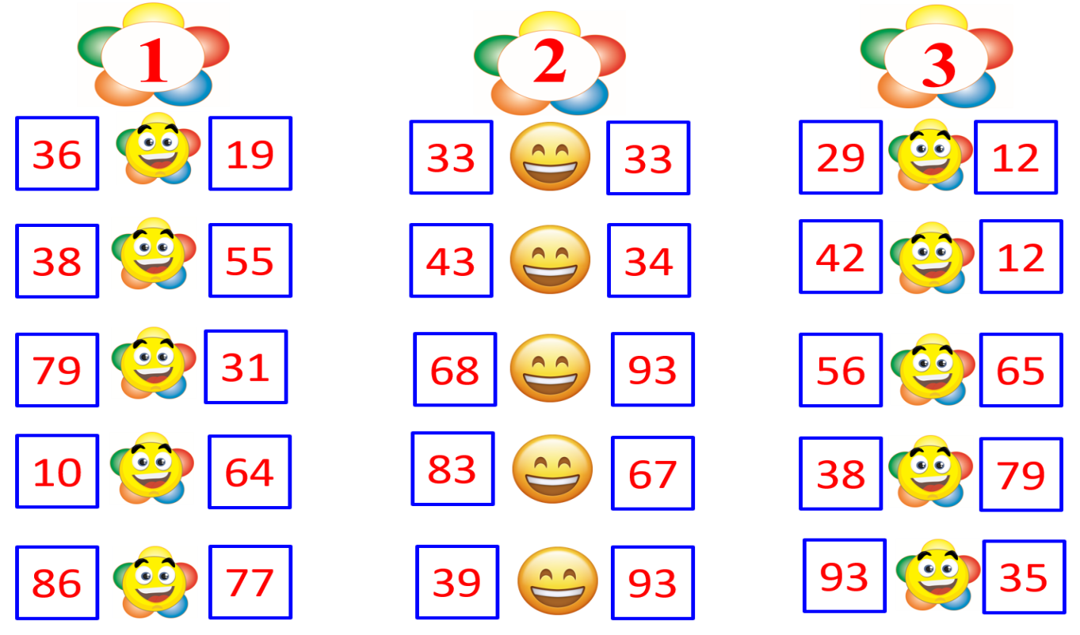
Trong những giờ học kiến tạo này, học sinh lớp tôi các em rất hào hứng, thi đua. Mỗi bài tập gợi mở như chiếc dàn giáo bắc lên để học sinh leo lên, xây những ngôi nhà cao tầng. Bạn nào bạn ý thích được kiến tạo nên những phép so sánh mới. Hình thức dạy học luôn thay đổi trong từng bài học.
Trải nghiệm bằng tình huống có vấn đề là triết lí, là hồn cốt của sách Toán bộ Kết nối tri thức với cuộc sống. Thấu hiểu triết lí đó, trong các tiết buổi chiều, tôi thường cho học sinh tham gia trải nghiệm bằng tình huống có vấn đề. Tạo cho học sinh động cơ khám phá kiến thức, vận dụng linh hoạt và sáng tạo trong cuộc sống:
Hoa đào khoe sắc - hoa mai dát vàng
Bài 1: Hồng cùng mẹ đi chợ mua hoa sắm Tết, cô bán hoa là dì của Hồng.
Dì bảo: Dì đố Hồng nhé:
- Trên mỗi bông hoa có 1 kí tự đặc biệt là các số. Con vượt qua 3 thử thách của dì, dì tặng con 5 bông hoa luôn nha. Các bạn cùng thi đua và làm bài với Hồng nhé. Bạn nào làm đúng dì của Hồng tặng các con thêm 1 bông hoa mặt cười nha. 

Thử thách 1
50


55
59
53
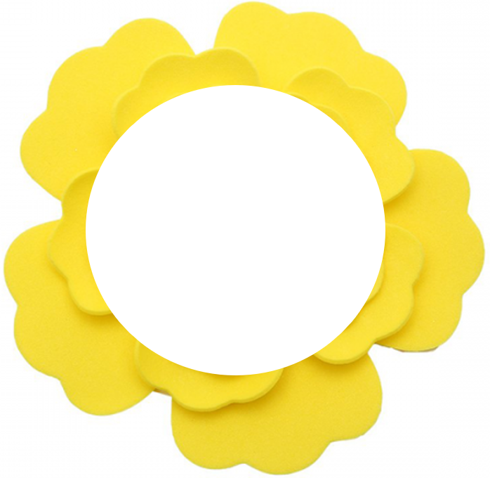

56

- Sắp xếp theo thứ tự từ bé đến lớn là:....................................................
- Sắp xếp theo thứ tự từ lớn đến bé là:....................................................
- Bông hoa có chứa số lớn nhất là:..............
- Bông hoa có chứa số tròn chục là:............
- Bông hoa có chứa số có 2 chữ số giống nhau là:............
Học sinh kiến tạo bài tập với bộ số thần kì là: So sánh các số có 2 chữ số mà có chữ số chỉ chục giống nhau rất tốt thì giờ vận dụng trải nghiệm và sáng tạo là bài toán không hề khó với các em.

Thử thách 2

62
25
46
83
70

- Sắp xếp theo thứ tự từ lớn đến bé là:....................................................
- Sắp xếp theo thứ tự tăng dần là:............................................................
- Bông hoa có chứa số bé nhất là: ...............
* Hiệu quả của sáng kiến:
a. So sánh đối chứng
Trong quá trình điều tra nghiên cứu và thực hiện các biện pháp hình thành và rèn kĩ năng so sánh các số có hai chữ số, tôi chọn lớp 1B năm học 2020 - 2021 là lớp đối chứng. Tôi lựa chọn bài tập dạng so sánh số
Kết quả kiểm tra lớp 1A cuối năm học 2022 – 2023
Lớp | Số HS được KT | Kết quả kiểm tra
Lớp | Số HS được KT | Điểm 9 - 10 |  | Điểm 7 - 8 |  | Điểm 5 - 6 |  | Điểm dưới 5
Lớp | Số HS được KT | SL | % | SL | % | SL | % | SL | %
1A | 26 | 12 | 43,3 | 9 | 33,2 | 4 | 20,1 | 1 | 3,33

b. Nhận xét kết quả kiểm tra
Như vậy, các biện pháp như tôi đã trình bày ở trên đã có hiệu quả và được thực tế kiểm nghiệm. Bản thân tôi cũng thấy chất lượng môn Toán của lớp tốt. Học sinh trong lớp đều đạt được trình độ chuẩn của Toán 1, nhiều HS thực hiện so sánh, nhanh, chính xác. Kết quả thi giải Toán trên mạng tiến bộ vượt bậc. Trong các giờ học Toán, các em đều phát huy được khả năng của mình và các em rất hứng thú học Toán.

KẾT LUẬN VÀ KIẾN NGHỊ
1. KẾT LUẬN:
Kĩ năng so sánh các số trong phạm vi 100 là một trong những kĩ năng cơ bản, quan trọng khi HS học về số tự nhiên. Nếu học sinh lớp 1 thành thạo các kĩ năng này thì khi học lên các lớp trên, các em sẽ dễ dàng so sánh, các số có nhiều chữ số. Vì vậy, việc hình thành và rèn các kĩ năng trên cho học sinh là hết sức cần thiết, quan trọng đối với mỗi người GV dạy lớp 1.
Từ quá trình nghiên cứu, thực hiện các biện pháp hình thành và rèn kĩ năng so sánh các số có hai chữ số cho HS lớp 1, tôi rút ra một số bài học kinh nghiệm sau:
- Hệ thống toán học bao giờ cũng từ dễ đến khó, từ đơn giản đến phức tạp nên trong quá trình dạy học môn Toán ở lớp 1, GV cần phải nghiên cứu kĩ nội dung chương trình SGK, nắm vững mục tiêu môn học trong từng giai đoạn để lựa chọn phương pháp dạy học phù hợp nhất.
- Nội dung chương trình Toán 1 bộ sách Cánh diều có liên quan chặt chẽ với nhau. Học sinh có so sánh thành thạo các số trong phạm vi 10 thì các em mới so sánh được các số trong phạm vi 100. Vì vậy, GV không được coi nhẹ bất cứ nội dung nào trong chương trình Toán 1.
- Đối với học sinh lớp 1, tư duy của các em còn nặng tính trực quan. Vì vậy, trong quá trình dạy học môn Toán, GV cần lựa chọn, sử dụng các đồ dùng dạy học để các em được hoạt động, tạo cơ hội để HS được tiếp cận vấn đề, giải quyết vấn đề, hình thành kiến thức, tạo ra giờ học nhẹ nhàng, tự nhiên và gây cho HS hứng thú học tập.
- Trong giai đoạn đầu học Toán, GV cần phải hướng dẫn HS cụ thể, tỉ mỉ nhưng vẫn phải đảm bảo phát huy được tính tích cực và năng lực của mỗi học sinh. Với những học sinh khả năng môn Toán còn hạn chế, GV cần có những biện pháp hướng dẫn riêng, phù hợp với mức độ nhận thức của các em. Bên cạnh đó cần có câu hỏi khó, bài tập mở rộng và nâng cao dành cho học sinh Giỏi để các em cọ sát trong khi thi cử.
- Trong quá trình dạy học, GV lớp 1 không được chủ quan, luôn phải sâu sát với từng HS, lường trước và kịp thời uốn nắn những sai sót của HS dù là nhỏ để các em đạt được trình độ chuẩn của Toán 1, làm cơ sở, nền tảng cho các em học toán ở các lớp trên.
2. KIẾN NGHỊ , ĐỀ XUẤT
2.1. Với nhà trường
Để tạo điều kiện cho giáo viên giảng dạy tốt hơn môn Toán, tôi rất mong Ban giám hiệu nhà trường tiếp tục quan tâm hơn nữa đến việc trang bị tài liệu dạy học. Tạo điều kiện cho chúng tôi được dự giờ đồng nghiệp các tiết học này đề có thêm nhiều kinh nghiệm trong giảng dạy.
2.2. Với Phòng Giáo dục - Đào tạo
Nội dung chương trình SGK lớp 1 đang dạy có nhiều vấn đề GV cần phải trao đổi, rút kinh nghiệm và học hỏi lẫn nhau. Phòng GD và ĐT nên tổ chức các cuộc hội thảo về nội dung và phương pháp dạy học môn Toán lớp 1 để GV có cơ hội trao đổi, học hỏi những kinh nghiệm hay, các biện pháp tốt về dạy học môn Toán, đồng thời giải quyết những vướng mắc trong quá trình dạy học.
Trên đây là nội dung sáng kiến về so sánh các số có hai chữ số theo hướng phát triển năng lực cho học sinh lớp 1 mà tôi đã đúc rút được trong năm dạy lớp 1 theo chương trình SGK mới đầu tiên. Trong quá trình nghiên cứu và thực hiện, chắc chắn không tránh khỏi những thiếu sót và hạn chế. Tôi rất mong sự đóng góp ý kiến của các đồng chí.
Tôi xin chân thành cảm ơn !

Hồng Vân, ngày 15 tháng 4 năm 202

Người viết

Trần Thùy Dương

